**目录**

10.1 编程简介 2

10.2 Hello World! 4

10.3 语句与注释 6

10.4 互动方法 7

10.5 变量 9

10.6 数据类型 11

10.7 算术运算符 13

10.8 表达式 14

第11章 判断 16

11.1 逻辑运算符 16

11.2 if语句 18

11.3 switch语句 21

第12章 循环 23

12.1 自增/自减运算符 23

12.2 循环语句 24

12.3 break or continue? 30

第13章 数组 32

13.1 数组 32

13.2 二维数组 34

13.3 数组操作 37

第14章 函数 41

14.1 函数 41

14.2 本地变量与全局变量 44

14.3 递归 46

第15章 事件 52

15.1 事件的概念 52

15.2 鼠标单击事件 53

15.3 鼠标经过/移开事件 54

15.4 光标聚焦/失焦事件 56

15.5 内容选中/改变事件 58

15.6 加载/卸载事件 60

第16章 对象 61

16.1 对象的概念 61

16.2 Date对象 62

16.3 String对象 64

16.4 Math对象 68

第17章 浏览器对象模型BOM 70

17.1 window对象 71

17.2 计时器 72

17.3 Screen对象 76

第18章 文档对象模型DOM 78

18.1 DOM的概念 79

18.2 获取结点对象 79

18.3 结点属性 82

18.4 结点操作 84

**10.1 编程简介**

**程序(Program)**

程序是为了让计算机执行某些操作或者解决问题而编写的一系列**有序**指令的集合。由于计算机只能够识别二进制数字**0和1**，因此需要使用特殊的编程语言来描述如何解决问题过程和方法。

**算法(Algorithm)**

算法是可完成特定任务的一系列步骤，算法的计算过程定义明确，通过一些值作为**输入**并产生一些值作为**输出**。

**流程图(Flow Chart)**

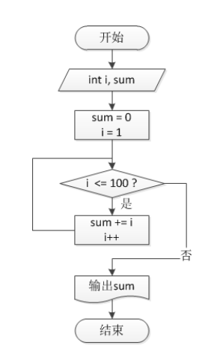流程图是算法的一种**图形化**表示方式，使用一组预定义的符号来说明如何执行特定任务：

1. 开始和结束用**圆角矩形**表示

2. 数据处理用**矩形**表示

3. 输入/输出用**平行四边形**表示

4. **菱形**用于表示分支判断条件

5. 各步骤间用**流程线**连接

**编程语言(Programming Language)**

编程语言主要分为**面向机器、面向过程和面向对象**三类。

只会使用HTML和CSS创建一个漂亮的页面还不够，它只是静态页面而已。还需要使用JavaScript增加行为，为网页添加**动态**效果。

JavaScript可以增强页面动态效果，如下拉菜单、图片轮播、信息滚动等，也可以实现页面与用户之间的实时、动态交互，如用户注册、登录验证等。

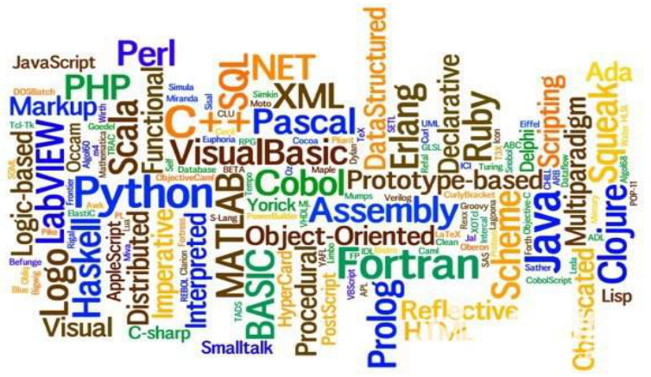

JavaScript是一种**直译式脚本语言**，是一种**动态类型**、**弱类型**的语言，是一种运行在浏览器中的**解释性**的编程语言。JavaScript是当今最流行的脚本语言，生活中看到的网页和基于HTML5的APP里面的**交互逻辑**都是由JavaScript驱动的。

**10.2 Hello World!**

**Hello World!**

使用<script>标签在HTML网页中插入JavaScript代码。语法如下：

|  |
| --- |
| <script type="text/JavaScript">      // JavaScript代码  </script> |

type属性表示在**<script>**标签之间的是文本类型，告诉了浏览器里面的文本属于JavaScript语言。

JS作为一种脚本语言可以放在HTML页面中任何位置，但是一般放在网页的head或body部分。最常用的方式是在页面head部分放置<script>元素，浏览器解析HTML时是按先后顺序的，所以前面的script就先被执行。

**引入外部JS文件**

除了在HTML文件中使用<script>标签添加JS代码，还能把HTML和JS分开，单独创建一个JS文件，其文件后缀为.js，然后直接将JS代码写在JS文件中。注意在JS文件中，不需要<script>标签，直接编写JS代码即可。

JS文件不能直接运行，需要嵌入到HTML文件中执行，因此需要在HTML中引入外部JS文件，语法如下：

|  |
| --- |
| <script src="JS文件.js"></script> |

|  |
| --- |
| **范例：Hello World!** |
| **hello_world.html** |
| <!DOCTYPE html>  <html lang="en">  <head>      <meta charset="UTF-8">      <title>Hello World!</title>      <script src="hello_world.js"></script>  </head>  <body>    </body>  </html> |
| **hello_world.js** |
| document.write("Hello World!"); |

**10.3 语句与注释**

**语句**

JS语句是发给浏览器的命令，这些命令的作用是告诉浏览器要做的事情。一行语句通常在结尾加上一个“**;**”表示语句的**结束**，虽然分号也可以不写，但是要养成编程的好习惯，记得在语句末尾加上分号。

**注释(Comment)**

注释的作用是提高代码的**可读性**，帮助自己和别人阅历和理解所编写的代码，注释的内容不会在网页中显示。

注释可分为单行注释与多行注释两种：

1. **单行注释**：将一行内“**//**”之后的内容视为注释

2. **多行注释**：以“**/\***”开始，“**\*/**”结束，中间的内容视为注释

|  |
| --- |
| **范例：注释** |
| document.write("单行注释");     // 我是单行注释  /*      我是      多行      注释  */  document.write("多行注释"); |

**10.4 互动方法**

**document.write()**

**document.write()**可用于直接向HTML输出流写内容，简单地说就是直接在网页中输出内容。

|  |
| --- |
| **范例：document.write()** |
| document.write("互动方法：document.write()"); |

**console.log()**

**console.log()**方法用于在**控制台**输出信息，该方法对于开发过程进行**测试**很有帮助。

|  |
| --- |
| **范例：console.log()** |
| console.log("互动方法：console.log()"); |

**alert()**

在访问网站的时候，有时会突然弹出一个小窗口，上面写着一段提示信息文字，如果不点击“确定”，就不能对网页做任何操作，这个小窗口就是使用**alert()**实现的。

|  |
| --- |
| **范例：alert()** |
| alert("互动方法：alert()"); |

**confirm()**

**confirm()**消息对话框通常用于允许用户做选择的动作，弹出对话框包含一个**确定按钮**和一个**取消按钮**。语法如下：

|  |
| --- |
| confirm(str); |

其中**str**表示在消息对话框中要**显示的文本**，confirm()的**返回值**为**Boolean**值，当用户点击“**确定**”按钮时返回**true**，当用户点击“**取消**”按钮时返回**false**。

|  |
| --- |
| **范例：confirm()** |
| confirm("互动方法：confirm()"); |

**prompt()**

**prompt()**弹出消息对话框，通常用于询问一些需要与用户**交互**的信息，弹出的消息对话框包含一个**确定按钮**、**取消按钮**和一个**文本输入框**。语法如下：

|  |
| --- |
| prompt(str1, str2); |

其中**str1**表示要**显示在消息对话框中的文本**，**不可修改**。**str2**表示文本框中的**内容**，**可以修改**。点击“**确定**”按钮，文本框中的**内容**将作为函数的**返回值**，点击“**取消**”按钮，将返回**null**。

|  |
| --- |
| **范例：prompt()** |
| prompt("互动方法：prompt()", "文本内容"); |

**10.5 变量**

**变量(Variable)**

变量是计算机中一块特定的**内存空间**，由一个或多个连续的字节组成，不同数据存入具有不同内存地址的空间，相互独立，通过变量名可以简单快速地找到在内存中存储的数据。

定义变量使用关键字**var**，语法如下：

|  |
| --- |
| *var* 变量名; |

**变量名/标识符**

变量名需要符合以下的要求：

1. 必须以**字母**、**下划线**或**美元符号**开头，后面可以跟字母、下划线、美元符号和数字。

2. 变量名区分**大小写**。

3. 不可以使用**保留字/关键字**

4. 准确、顾名思义，**不要**使用汉语拼音

**关键字/保留字(Key Words)**

关键字是编程语言内置的一些名称，具有特殊的用处和意义。

|  |  |  |  |
| --- | --- | --- | --- |
| **关键字** | | | |
| break | else | new | var |
| case | finally | return | void |
| catch | for | switch | while |
| default | if | throw | delete |
| in | try | do | instanceof |
| typeof | abstract | enum | int |
| short | boolean | export | interface |
| static | byte | extends | long |
| super | char | final | native |
| synchronized | class | float | package |
| throws | const | goto | private |
| transient | debugger | implements | protected |
| volatile | double | import | public |

**初始化(initialization)**

变量可以在定义时初始化：

|  |
| --- |
| *var* num = 1; |

也可以在定义后初始化：

|  |
| --- |
| *var* num;  num = 1; |

变量虽然也可以不声明直接使用，但是这样不规范。

**赋值运算符(Assignment)**

在编程中，“**=**”不是数学中的“等于”符号，而是表示“**赋值**”，即将“=”右边的值赋给左边的变量。

**10.6 数据类型**

**数据类型**

JS中变量主要有以下几种类型：

**1. 数字number：整型、浮点型**

**2. 字符串string**

**3. 布尔boolean**

**4. 空对象null**

**5. 未定义undefined**

**6. 复杂数据类型：数组Array、对象Object**

使用**typeof()**方法可以检测一个变量的**数据类型**。

|  |  |
| --- | --- |
| **范例：数据类型** | |
| *var* a = 12;  *var* b = 3.1415;  *var* c = "hello";  *var* d = false;  console.log(typeof(a))  console.log(typeof(b))  console.log(typeof(c))  console.log(typeof(d)) | |
| **运行结果** | number  number  string  boolean |

**类型转换**

类型转换是把变量从一种类型**转换**为另一种数据类型。类型转换可以是**隐式**的，也可以是**显式**的，通过使用强制类型转换的方法来指定。

|  |  |
| --- | --- |
| **范例：类型转换** | |
| console.log(*Number*("123"));  console.log(parseInt("456"));  console.log(parseFloat("78.9"));  console.log(*String*(123456789));  console.log(*Boolean*(0));  console.log(*Boolean*(1)); | |
| **运行结果** | 123  456  78.9  123456789  false  true |

**10.7 算术运算符**

**四则运算**

|  |  |  |
| --- | --- | --- |
| **数学符号** | **JS符号** | **意义** |
| + | + | 加 |
| - | - | 减 |
| × | * | 乘 |
| ÷ | / | 除 |
|  | % | 取模 |
| () | () | 括号 |

取模%(mod)表示求两个数相除之后的**余数**，如：22 % 3的结果为1、4 % 7的结果为4。

**复合赋值运算符**

|  |  |  |
| --- | --- | --- |
| **赋值运算符** | **描述** | **实例** |
| += | 加法赋值运算符 | c += a等价于c = c + a |
| -= | 减法赋值运算符 | c -= a等价于c = c - a |
| *= | 乘法赋值运算符 | c *= a等价于c = c * a |
| /= | 除法赋值运算符 | c /= a等价于c = c / a |
| %= | 取模赋值运算符 | c %= a等价于c = c % a |

**10.8 表达式**

**字符串连接**

“+”运算符不只代表加法，还可以用于**连接**两个字符串。

|  |  |
| --- | --- |
| **范例：字符串连接** | |
| console.log("Hello" + "World"); | |
| **运行结果** | HelloWorld |

**转义字符**

在一个**字符串**描述的过程中，有可能会有一些**特殊字符**的信息。

|  |  |
| --- | --- |
| **符号** | **描述** |
| \ | 续行符，实现字符串多行定义 |
| \\ | 表示一个反斜杠“\” |
| \' | 表示一个单引号“'” |
| \" | 表示一个双引号“"” |
| \n | 换行 |
| \v | 纵向制表符 |
| \t | 横向制表符 |
| \r | 回车 |
| \f | 换页 |
| \b | 退格 |

|  |  |
| --- | --- |
| **范例：转义字符** | |
| console.log("全球最大同性交友网站\n\'https://github.com\'"); | |
| **运行结果** | 全球最大同性交友网站  'https://github.com' |

**表达式**

表达式与数学中的定义相似，表达式是值具有一定的值，用操作符把常数和变量连接起来的代数式。

使用**prompt()**可以获取用户**输入**的信息，返回值为字符串类型。

|  |  |
| --- | --- |
| **范例：计算圆的面积** | |
| *var* PI = 3.14159;  *var* r = parseFloat(prompt("输入半径"));  *var* area = PI * r ** 2;  console.log("面积 = " + area); | |
| **运行结果** | 输入半径：5  面积 = 78.53975 |

**Math.floor()**的作用**向下取整**，**Math.ceil()**的作用是**向上取整**。

|  |  |
| --- | --- |
| **范例：逆序三位数** | |
| *var* num = parseInt(prompt("输入一个正三位数"));  *var* a = Math.floor(num / 100);  *var* b = Math.floor(num / 10) % 10;  *var* c = num % 10;  num = c * 100 + b * 10 + a;  console.log("逆序：" + num); | |
| **运行结果** | 输入一个正三位数：520  逆序：25 |

**第11章 判断**

**11.1 逻辑运算符**

**关系运算符**

|  |  |
| --- | --- |
| **数学符号** | **JS关系运算符** |
| ＜ | < |
| ≤ | <= |
| ＞ | > |
| ≥ | >= |
| ≠ | != |
| = | == |

**逻辑运算符**

JS中逻辑运算符有三种，分别是：

1. **逻辑与&&** (logical AND)：当两个条件同时为真，结果为真。

2. **逻辑或||** (logical OR)：两个条件有一个为真时，结果为真。

3. **逻辑非!** (logical NOT)：条件为真时，结果为假；条件为假时，结果为真。

|  |  |
| --- | --- |
| **运算符** | **表达式** |
| && | 条件1 && 条件2 |
| || | 条件1 || 条件2 |
| ! | !条件 |

|  |  |  |
| --- | --- | --- |
| **逻辑与** | | |
| 条件1 | 条件2 | 条件1 && 条件2 |
| T | T | T |
| T | F | F |
| F | T | F |
| F | F | F |

|  |  |  |
| --- | --- | --- |
| **逻辑或** | | |
| 条件1 | 条件2 | 条件1 || 条件2 |
| T | T | T |
| T | F | T |
| F | T | T |
| F | F | F |

|  |  |
| --- | --- |
| **逻辑非** | |
| 条件 | !条件 |
| T | F |
| F | T |

**11.2 if语句**

**if语句**

当if语句的条件为**真**时，进入花括号执行内部的代码；若条件为**假**，则跳过花括号执行后面的代码。

if语句主要有以下几种形式：

|  |
| --- |
| if(条件) {      //code  } |

|  |  |
| --- | --- |
| **范例：使用if语句** | |
| *var* age = 15;  if(age > 0 && age < 18) {      console.log("未成年")  } | |
| **运行结果** | 未成年 |

|  |
| --- |
| timgif(条件) {      //code  } else {      //code  } |

|  |  |
| --- | --- |
| **范例：使用if-else语句** | |
| *var* age = 30;  if(age > 0 && age < 18) {      console.log("未成年人")  } else {      console.log("成年人");  } | |
| **运行结果** | 成年人 |

|  |
| --- |
| if(条件) {      //code  } else if(条件) {      //code  } else {      //code  } |

|  |  |
| --- | --- |
| **范例：多条件判断** | |
| *var* score = 76;  if(score >= 90 && score <= 100) {      console.log("优秀");  } else if(score >= 60 && score < 90) {      console.log("合格");  } else {      console.log("不合格");  } | |
| **运行结果** | 合格 |

if语句也可以嵌套使用：

|  |
| --- |
| if(条件1) {      if(条件2) {          //code      }  } |

|  |  |
| --- | --- |
| **范例：判断整数奇偶** | |
| *var* num = parseInt(prompt("输入一个正整数"));  if(num > 0) {      if(num % 2 == 0) {          console.log(num + "是偶数");      } else {          console.log(num + "是奇数");      }  } | |
| **运行结果** | 输入一个正整数：66  66是偶数 |

**11.3 switch语句**

**switch语句**

switch-case结构可以对**整数值**的表达式进行判断。语法如下：

|  |
| --- |
| switch(表达式) {      case label:          //code          break;      // ...      default:          //code          break;  } |

根据表达式的值，跳转到对应的case处进行执行。需要注意的是，当对应的case中的代码被执行完后，并**不会跳出**switch，而是会继续执行后面的代码，所以需要使用**break跳出**switch结构。

当所有case都不满足表达式的值时，会执行**default**语句中的代码，相当于if-else结构中的else。

|  |  |
| --- | --- |
| **范例：根据月份输出对应的英语简写** | |
| *var* month = parseInt(prompt("输入月份"));  switch(month) {      case 1:          console.log("Jan.");          break;      case 2:          console.log("Feb.");          break;      case 3:          console.log("Mar.");          break;      case 4:          console.log("Apr.");          break;      case 5:          console.log("May");          break;      case 6:          console.log("Jun.");          break;      case 7:          console.log("Jul.");          break;      case 8:          console.log("Aug.");          break;      case 9:          console.log("Sep.");          break;      case 10:          console.log("Oct.");          break;      case 11:          console.log("Nov.");          break;      case 12:          console.log("Dec.");          break;      default:          alert("输入有误");          break;  } | |
| **运行结果** | 输入月份：5  May |

**第12章 循环**

**12.1 自增/自减运算符**

**自增/自减运算符**

单目运算符中自增++、自减--运算符可以将变量的值进行加1、减1，但是++和--可以出现在变量之前或之后，即有四种情况：

1. **前缀自增**

2. **前缀自减**

3. **后缀自增**

4. **后缀自减**

|  |  |  |
| --- | --- | --- |
| **表达式** | **运算** | **含义** |
| count++ | 给count加1 | 执行完所在语句后自增1 |
| ++count | 给count加1 | 执行所在语句前自增1 |
| count-- | 给count减1 | 执行完所在语句后自减1 |
| --count | 给count减1 | 执行所在语句前自减1 |

**12.2 循环语句**

**while循环**

在while循环中，当条件满足时**重复**循环体内的语句。如果条件**永远**为真，循环会永无止境的进行下去（**死循环**），因此循环体内要有**改变条件**的机会。

控制循环次数的方法就是设置**循环变量**：**初值、判断、更新**。

while循环的特点是**先判断、再执行**，所以循环体有可能会进入**一次或多次**，也有可能**一次也不会**进入。

|  |
| --- |
| while(条件) {      //code  } |

|  |  |
| --- | --- |
| **范例：计算5个人的平均身高** | |
| *var* height;  *var* total = 0;  *var* average;  *var* i = 1;  while(i <= 5) {      height = parseFloat(prompt("输入第" + i + "个人的身高"));      total += height;      i++;  }  average = total / 5;  console.log("平均身高：" + average); | |
| **运行结果** | 输入第1个人的身高：160.8  输入第2个人的身高：175.2  输入第3个人的身高：171.2  输入第4个人的身高：181.3  输入第5个人的身高：164  平均身高：170.5 |

**do-while循环**

do-while循环在进入循环的时候**不做检查**，而是在执行完一轮循环体的代码之后，再来检查循环的条件是否满足，如果满足则继续下一轮循环，不满足则结束循环，即**至少执行一次**循环。

do-while循环的主要特点是**先执行、再判断**。

|  |
| --- |
| do {      //code  } while(条件); |

|  |  |
| --- | --- |
| **范例：计算整数位数** | |
| *var* num = 123;  *var* n = 0;  do {      num = Math.floor(num / 10);      n++;  } while(num != 0);  console.log("位数：" + n); | |
| **运行结果** | 输入整数：123  位数：3 |

do-while循环与while循环的区别：

1. 执行顺序不同

2. 初始情况不满足循环条件时：

* while循环一次都不会执行
* do-while循环不管任何情况都至少执行一次

3. do-while循环的while语句后有“**;**”



|  |  |
| --- | --- |
| **timg (1)范例：猜数字** | |
| //产生1-100之间的随机数  *var* answer = Math.floor(Math.random() * 100) + 1;  *var* num = 0;  *var* cnt = 0;  do {      num = parseInt(prompt("猜一个1-100之间的数字"));      cnt++;      if(num > answer) {          alert("猜大了！");      } else if(num < answer) {          alert("猜小了！");      }  } while(num != answer);  alert("猜对了！你一共用了" + cnt + "次猜对！"); | |
| **运行结果** | 猜一个1-100之间的数字：50  猜大了！  猜一个1-100之间的数字：25  猜小了！  猜一个1-100之间的数字：37  猜小了！  猜一个1-100之间的数字：43  猜小了！  猜一个1-100之间的数字：46  猜小了！  猜一个1-100之间的数字：48  猜小了！  猜一个1-100之间的数字：49  猜对了！你一共用了7次猜对！ |

**for循环**

for循环有**三个**表达式，中间用**分号分隔，分号不可省略**：

* 表达式1通常是为循环变量赋**初值**，可省略。
* 表达式2是循环**条件**，是否继续执行循环，可省略。
* 表达式3为**更新**循环变量的值，可省略。

|  |
| --- |
| for(表达式1; 表达式2; 表达式3) {      //code  } |

|  |  |
| --- | --- |
| **u=2556415990,2055694793&fm=26&gp=0范例：计算1-100的累加和** | |
| *var* sum = 0;  for(*var* i = 1; i <= 100; i++) {      sum += i;  }  console.log("累加：" + sum); | |
| **运行结果** | 累加：5050 |

|  |  |
| --- | --- |
| **范例：计算** | |
| *var* n = 10;  *var* sum = 0;  for(*var* i = 1; i <= n; i++) {      sum += 1 / i;  }  console.log(sum); | |
| **运行结果** | 输入n：10  2.9289682539682538 |

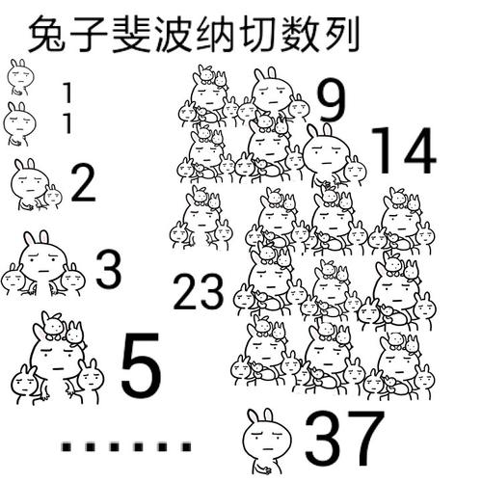

|  |  |
| --- | --- |
| **范例：兔子数列（斐波那契数列）** | |
| *var* n = 10;  *var* num1, num2, val;  *var* str = "";  if(n == 1) {      console.log("1");  } else if(n == 2) {      console.log("1, 1");  } else {      num1 = 1;      num2 = 1;      str = "1, 1";      for(*var* i = 3; i <= n; i++) {          val = num1 + num2;          str += ", " + val;          num1 = num2;          num2 = val;      }      console.log(str);  } | |
| **运行结果** | 输入斐波那契数列长度：10  1, 1, 2, 3, 5, 8, 13, 21, 34, 55 |

循环也可以进行嵌套使用。

|  |  |
| --- | --- |
| **范例：九九乘法表** | |
| *var* str = "";  for(*var* i = 1; i <= 9; i++) {      for(*var* j = 1; j <= 9; j++) {          str += i + "*" + j + "=" + i*j + "\t";      }      str += "\n";  }  console.log(str); | |
| **运行结果** | 1*1=1 1*2=2 1*3=3 1*4=4 1*5=5 1*6=6 1*7=7 1*8=8 1*9=9  2*1=2 2*2=4 2*3=6 2*4=8 2*5=10 2*6=12 2*7=14 2*8=16 2*9=18  3*1=3 3*2=6 3*3=9 3*4=12 3*5=15 3*6=18 3*7=21 3*8=24 3*9=27  4*1=4 4*2=8 4*3=12 4*4=16 4*5=20 4*6=24 4*7=28 4*8=32 4*9=36  5*1=5 5*2=10 5*3=15 5*4=20 5*5=25 5*6=30 5*7=35 5*8=40 5*9=45  6*1=6 6*2=12 6*3=18 6*4=24 6*5=30 6*6=36 6*7=42 6*8=48 6*9=54  7*1=7 7*2=14 7*3=21 7*4=28 7*5=35 7*6=42 7*7=49 7*8=56 7*9=63  8*1=8 8*2=16 8*3=24 8*4=32 8*5=40 8*6=48 8*7=56 8*8=64 8*9=72  9*1=9 9*2=18 9*3=27 9*4=36 9*5=45 9*6=54 9*7=63 9*8=72 9*9=81 |

|  |  |
| --- | --- |
| **范例：输出图案**  *  **  ***  ****  ***** | |
| *var* str = "";  for(*var* i = 1; i <= 5; i++) {      for(*var* j = 1; j <= i; j++) {          str += "*";      }      str += "\n";  }  console.log(str); | |
| **运行结果** | *  **  ***  ****  ***** |

**12.3 break or continue?**

**循环控制**

循环控制语句的作用是控制当前的循环结构是否继续向下执行，如果不进行控制，那么会根据既定的结构重复执行。如果有一些特殊的情况导致循环的执行**中断**，就称为循环的控制语句。循环控制语句的关键字有**break**和**continue**。

break的作用是**跳出当前循环**，执行当前循环之后的语句。break**只能**跳出一层循环，如果是嵌套循环，那么需要按照嵌套的层次，逐步使用break来跳出。break语句只能在**循环体内**和**switch语句**内使用。

continue的作用是**跳过本轮循环**，**开始下一轮循环**的条件判断。continue终止当前轮的循环过程，但它并**不跳出**循环。

|  |  |
| --- | --- |
| **范例：break语句** | |
| *var* str = "";  for(*var* i = 1; i <= 10; i++) {      if(i == 5) {          break;      }      str += i + " ";  }  console.log(str); | |
| **运行结果** | 1 2 3 4 |

|  |  |
| --- | --- |
| **范例：continue语句** | |
| *var* str = "";  for(*var* i = 1; i <= 10; i++) {      if(i == 5) {          continue;      }      str += i + " ";  }  console.log(str); | |
| **运行结果** | 1 2 3 4 6 7 8 9 10 |

**第13章 数组**

**13.1 数组**

**数组(Array)**

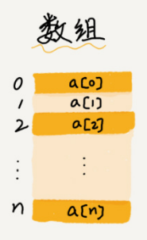一个变量只能存储一个内容，如果需要存储更多数据，就需要使用数组解决问题。一个数组变量可以存放多个数据，数组是一个值的集合，它们共享同一个名字，数组中的每个变量都能被其**下标**所访问。

关于数组的一些术语：

1. **元素**：数组中的每个变量

2. **大小**：数组的容量

3. **下标/索引**(index)：元素的位置，下标从**0**开始，必须为非负整数

使用数组之前首先要创建数组，数组的创建有2种方式：

1. **直接创建**

|  |
| --- |
| *var* arr1 = [];          //创建一个空数组  *var* arr2 = [1, 2, 3];   //创建有内容的数组 |

2. 利用**构造函数**创建

|  |
| --- |
| *var* arr1 = new *Array*();                 //创建空数组  *var* arr2 = new *Array*(10);               //创建一个长度为10的数组  *var* arr3 = new *Array*(5, 4, 3, 2, 1);    //创建数组并初始化 |

虽然创建数组时指定了长度，但实际上数组都是**变长**的，也就是说即使指定了长度，仍然可以将元素存储在规定长度以外。

**一维数组初始化**

很多时候在使用数组之前需要将数组的内容全部清空，这可以利用循环来实现。

|  |
| --- |
| **范例：初始化数组** |
| *var* arr = new *Array*(100);  for(*var* i = 0; i < arr.length; i++) {      arr[i] = 0;  } |

|  |  |
| --- | --- |
| **范例：找出数组中的最大值和最小值** | |
| *var* num = [7, 6, 2, 9, 3, 1, 4, 0, 5, 8];  *var* max = num[0];  *var* min = num[0];  for(*var* i = 1; i < num.length; i++) {      if(num[i] > max) {          max = num[i];      } else if(num[i] < min) {          min = num[i];      }  }  console.log("max = " + max);  console.log("min = " + min); | |
| **运行结果** | max = 9  min = 0 |

**13.2 二维数组**

**二维数组(2D Array)**

二维数组可以看成是由多个一维数组组成的。二维数组包括**行**和**列**两个维度。

|  |  |  |  |  |
| --- | --- | --- | --- | --- |
| a[0][0] | a[0][1] | a[0][2] | a[0][3] | a[0][4] |
| a[1][0] | a[1][1] | a[1][2] | a[1][3] | a[1][4] |
| a[2][0] | a[2][1] | a[2][2] | a[2][3] | a[2][4] |

二维数组的可以直接创建：

|  |  |
| --- | --- |
| **范例：直接创建二维数组** | |
| *var* arr = [[1, 2], [3, 4]];  console.log(arr); | |
| **运行结果** | (2) [Array(2), Array(2)]  0: (2) [1, 2]  1: (2) [3, 4]  length: 2 |

也可以使用**构造函数**循环创建：

|  |  |
| --- | --- |
| **范例：构造函数创建二维数组** | |
| *var* arr = new *Array*(3);  for(*var* i = 0; i < arr.length; i++) {      arr[i] = new *Array*(4);  } | |
| **运行结果** | (3) [Array(4), Array(4), Array(4)]  0: (4) [empty× 4]  1: (2) [empty× 4]  2: (4) [empty× 4]  length: 3 |

利用两层循环来初始化二维数组。

|  |
| --- |
| **范例：初始化二维数组** |
| *var* arr = new *Array*(3);  for(*var* i = 0; i < arr.length; i++) {      arr[i] = new *Array*(4);      for(*var* j = 0; j < arr[i].length; j++) {          arr[i][j] = 0;      }  } |

**矩阵运算**

矩阵的加法/减法是指两个[矩阵](https://baike.baidu.com/item/%E7%9F%A9%E9%98%B5/18069" \t "https://baike.baidu.com/item/%E7%9F%A9%E9%98%B5%E5%8A%A0%E6%B3%95/_blank)把其相对应元素加/减一起的运算。

矩阵加法：两个m×n矩阵A和B的和，标记为A+B，结果为一个m×n的矩阵，其内的各元素为其相对应元素相加后的值。

1

矩阵的减法：两个m×n矩阵A和B的差，标记为A-B，结果为一个m×n的矩阵，其内的各元素为其相对应元素相减后的值。

2

|  |  |
| --- | --- |
| **范例：矩阵运算** | |
| *var* A = [      [1, 3],      [1, 0],      [1, 2]  ];  *var* B = [      [0, 0],      [7, 5],      [2, 1]  ];  *var* C = new *Array*(3);  for (*var* i = 0; i < C.length; i++) {      C[i] = new *Array*(2);  }  console.log("矩阵加法");  for(*var* i = 0; i < C.length; i++) {      for (*var* j = 0; j < C[i].length; j++) {          C[i][j] = A[i][j] + B[i][j];      }  }  console.log(C);  console.log("矩阵减法");  for(*var* i = 0; i < C.length; i++) {      for(*var* j = 0; j < C[i].length; j++) {          C[i][j] = A[i][j] - B[i][j];      }  }  console.log(C); | |
| **运行结果** | 矩阵加法  [ [ 1, 3 ], [ 8, 5 ], [ 3, 3 ] ]  矩阵减法  [ [ 1, 3 ], [ -6, -5 ], [ -1, 1 ] ] |

**13.3 数组操作**

**数组操作**

数组的常见操作主要包括：

1. **计算数组长度**：引用数组的**length**属性获取数组长度，需要注意的是，JS数组的length属性是**可变**的。

|  |  |
| --- | --- |
| **范例：计算数组长度** | |
| *var* arr = [0, 1, 2, 3, 4];  console.log(arr.length);  arr.length = 10;  console.log(arr.length); | |
| **运行结果** | 5  10 |

2. **增加元素**：

* 使用下一个**未使用**的索引，任何时刻可以不断向数组增加新元素。

|  |  |
| --- | --- |
| **范例：增加元素** | |
| *var* arr = [0, 1, 2, 3, 4];  arr[5] = 5;  console.log(arr); | |
| **运行结果** | [0, 1, 2, 3, 4, 5] |

* 使用**unshift()**方法可以向数组第一个元素前面添加一个元素，返回值为数组长度。

|  |  |
| --- | --- |
| **范例：头部增加元素** | |
| *var* arr = [0, 1, 2, 3, 4];  arr.unshift(5);  console.log(arr); | |
| **运行结果** | [5, 0, 1, 2, 3, 4] |

* **push()**方法可以向数组最后一个元素后面添加一个元素，返回值为数组长度。

|  |  |
| --- | --- |
| **范例：尾部增加元素** | |
| *var* arr = [0, 1, 2, 3, 4];  arr.push(5);  console.log(arr); | |
| **运行结果** | [0, 1, 2, 3, 4, 5] |

3. **删除元素**：

* **shift()**方法可以删除数组的第一个元素，返回值为被删除元素。

|  |  |
| --- | --- |
| **范例：删除头部元素** | |
| *var* arr = [0, 1, 2, 3, 4];  arr.shift();  console.log(arr); | |
| **运行结果** | [1, 2, 3, 4] |

* **pop()**方法可以删除数组的最后一个元素，返回值为被删除元素。

|  |  |
| --- | --- |
| **范例：删除尾部元素** | |
| *var* arr = [0, 1, 2, 3, 4];  arr.pop();  console.log(arr); | |
| **运行结果** | [0, 1, 2, 3] |

4. **合并数组**：使用**concat()**方法可以合并两个或多个数组，该方法不会改变原有数组，而是返回一个新的合并完的数组。

|  |  |
| --- | --- |
| **范例：合并数组** | |
| *var* arr1 = [1, 2, 3, 4, 5];  *var* arr2 = [6, 7, 8, 9, 10];  console.log(arr1.concat(arr2));  console.log(arr1);  console.log(arr2); | |
| **运行结果** | [1, 2, 3, 4, 5, 6, 7, 8, 9, 10]  [1, 2, 3, 4, 5]  [6, 7, 8, 9, 10] |

5. **数组转字符串**：使用**join(separator)**方法可以将数组转换为字符串，其中separator参数可选，用于指定要使用的分隔符，如果该参数省略，则使用逗号作为分隔符。

|  |  |
| --- | --- |
| **范例：数组转字符串** | |
| *var* arr = [0, 1, 2, 3, 4];  console.log(arr.join()); | |
| **运行结果** | 0,1,2,3,4 |

6. **字符串转数组**：使用**split(separator, n)**方法可以将字符串转换为数组，其中参数separator必选，用于指定将字符串按某个字符切割成若干个子字符串，并以数组的形式返回。参数n可选，用于指定返回的数组的最大长度，如果设置了该参数，返回的子串数量不会多于n；如果没有设置该参数，整个字符串都会被分隔。

|  |  |
| --- | --- |
| **范例：字符串转数组** | |
| *var* str = "hello HTML hello CSS hello JavaScript";  *var* arr = str.split(' ');  console.log(arr); | |
| **运行结果** | ["hello", "HTML", "hello", "CSS", "hello", "JavaScript"] |

7. **翻转数组**：使用**reverse()**方法可以颠倒数组中元素的顺序。

|  |  |
| --- | --- |
| **范例：翻转数组** | |
| *var* arr = [1, 2, 3, 4, 5];  console.log(arr.reverse()); | |
| **运行结果** | [5, 4, 3, 2, 1] |

8. **数组排序**：使用**sort(sortfun)**方法可以将数组进行排序，其中参数sortfun可选，用于指定排序规则，而且必须是函数，该参数省略则按照字符编码顺序排序。

|  |  |
| --- | --- |
| **范例：数组排序** | |
| *var* arr = [98, 1, 21, 8, 12, 2, 10, 25];  arr.sort(*function*(*a*, *b*) {      return *a* > *b* ? 1 : -1;  });  console.log(arr); | |
| **运行结果** | [1, 2, 8, 10, 12, 21, 25, 98] |

9. **数组切分**：使用**slice(start, end)**方法可以返回数组中被选定的元素，不包含下标为end的元素。其中参数start必选，用于指定开始位置，如果是负数则从数组尾部开始算起。参数end可选，用于指定结束位置，没有该参数省略，则切分到数组结束为止，如果是负数则从数组尾部开始算起。

|  |  |
| --- | --- |
| **范例：数组切分** | |
| *var* arr = [0, 1, 2, 3, 4, 5, 6];  console.log(arr.slice(2, 5)); | |
| **运行结果** | [2, 3, 4] |

10. **查找元素**：使用**indexOf(item, start)**方法可以查找指定元素，如果查找成功则返回该元素的下标，如果查找失败者返回-1。其中参数item必选，用于指定需要查找的元素，参数start可选，用于指定在数组中开始检索的位置，如省略则从第一个元素开始检索。

|  |  |
| --- | --- |
| **范例：查找元素** | |
| *var* arr = [0, 1, 2, 3, 4, 5, 6];  console.log(arr.indexOf(4)); | |
| **运行结果** | 4 |

**第14章 函数**

**14.1 函数**

**函数(Function)**

函数执行一个**特定**的任务，JS提供了大量**内置函数**，例如alert()用来显示警告对话框、parseInt()用来将字符串转换为整型等。

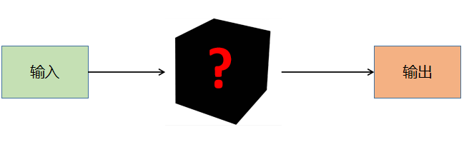

**函数调用**

当**调用**函数时，程序**控制权**会转移给**被调用**的函数，当函数执行**结束**后，函数会把程序序控制权交还给其**调用者**。

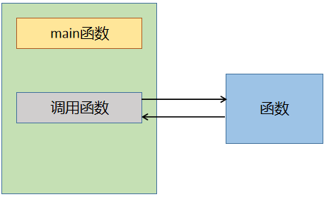

**函数定义**

函数的定义需要使用关键字**function**，语法格式如下：

|  |
| --- |
| *function* funcName(*parameterList*) {      //code  } |

**为什么要使用函数？**

为什么不把所有的代码全部按顺序写，还需要自定义函数呢？使用函数有以下好处：

1. 避免“**代码复制**”：“代码复制”是程序质量不良的表现

2. 便于代码的**维护**

3. 避免重复制造“**轮子**”，提高开发效率

**函数的设计方法**

在设计函数的时候需要考虑以下的几点要素：

1. 确定函数的**功能**

2. 确定函数的**参数**（是否需要参数、参数的个数、参数的类型）

3. 确定函数的**返回值**（是否需要返回值、返回值的类型）

|  |  |
| --- | --- |
| **范例：函数实现返回最大值** | |
| *function* max(*num1*, *num2*) {      // if(num1 > num2) {      //     return num1;      // } else {      //     return num2;      // }      return *num1* > *num2* ? *num1* : *num2*;  }  console.log(max(4, 12));  console.log(max(54, 33));  console.log(max(0, -12));  console.log(max(-999, -774)); | |
| **运行结果** | 12  54  0  -774 |

|  |  |
| --- | --- |
| **范例：函数实现累加和** | |
| *function* sum(*start*, *end*) {  *var* total = 0;      for(*var* i = *start*; i <= *end*; i++) {          total += i;      }      return total;  }  console.log("1-100的累加和 = " + sum(1, 100));  console.log("1024-2048的累加和 = " + sum(1024, 2048)); | |
| **运行结果** | 1-100的累加和 = 5050  1024-2048的累加和 = 1574400 |

|  |  |
| --- | --- |
| **范例：函数实现输出i行j列由自定义字符组成的图案** | |
| *function* print_chars(*row*, *col*, *c*) {  *var* str = "";      for(*var* i = 0; i < *row*; i++) {          for(*var* j = 0; j < *col*; j++) {              str += *c*;          }          str += "\n";      }      console.log(str);  }  print_chars(5, 10, '?'); | |
| **运行结果** | ??????????  ??????????  ??????????  ??????????  ?????????? |

**14.2 本地变量与全局变量**

**本地变量(Local Variable)**

JS的本地变量是在**函数**里面被声明的，这些变量的**作用域**在**本地**，也就是说这些变量只能在函数内部可用。本地变量在函数**调用时被创造**，在函数**结束时被销毁**。

在函数中，函数的每次调用就会产生一个**独立**的空间，在这个空间中的变量，是函数的这次运行所独有的，函数的参数也是本地变量。

|  |  |
| --- | --- |
| **范例：本地变量** | |
| *function* test(*a*) {  *a* = 2;      console.log("a = " + *a*);  }  *var* a = 1;  console.log("a = " + a);  test(a);  console.log("a = " + a); | |
| **运行结果** | a = 1  a = 2  a = 1 |

**全局变量(Global Variable)**

JS的全局变量就是在**函数外**被声明的变量，作用域为**全局**，**所有**的在页面上的**脚本**和**函数**都可以获取这些变量。全局变量在其被声明时创建，在**页面被关闭时被销毁**。

全局变量的优先级**低于**[局部变量](https://baike.baidu.com/item/%E5%B1%80%E9%83%A8%E5%8F%98%E9%87%8F/9844788" \t "https://baike.baidu.com/item/%E5%85%A8%E5%B1%80%E5%8F%98%E9%87%8F/_blank)，当全局变量与局部变量重名的时候，起作用的是局部变量，全局变量会被暂时**屏蔽**掉。

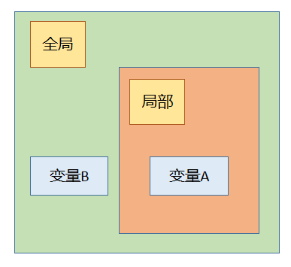

|  |  |
| --- | --- |
| **范例：全局变量** | |
| *var* a = 1;          // 全局变量  *function* test() {  *var* a = 2;      // 本地变量      console.log("a = " + a);  }  test(); | |
| **运行结果** | a = 2 |

**14.3 递归**

**递归(Recursive)**

要理解递归，先得理解递归（见14.3章节）。

在函数的内部，直接或者间接的**调用自己**的过程就叫作递归。对于一些问题，使用递归可以简洁易懂的解决问题，但是递归的缺点是**性能低**，占用大量系统**栈空间**。

递归算法很多时候可以处理一些特别复杂、难以直接解决的问题，比如：

1. 迷宫问题

2. 汉诺塔问题

在定义递归函数时，一定要确定一个“**结束条件**”，否则会造成无限递归的情况，最终会导致**栈溢出**。

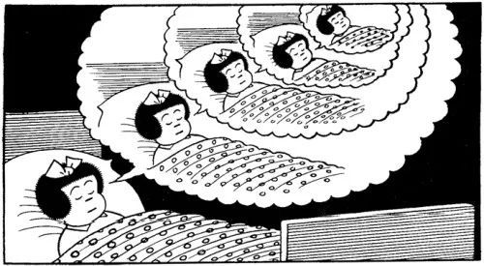

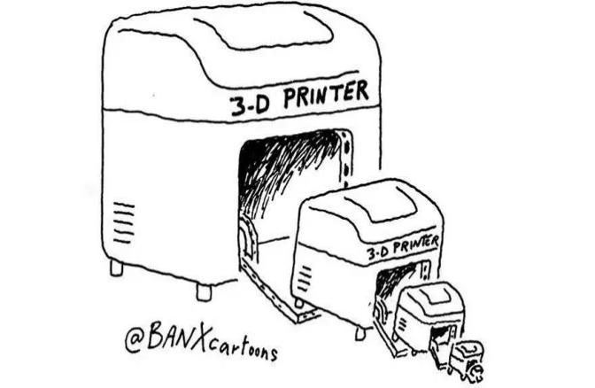

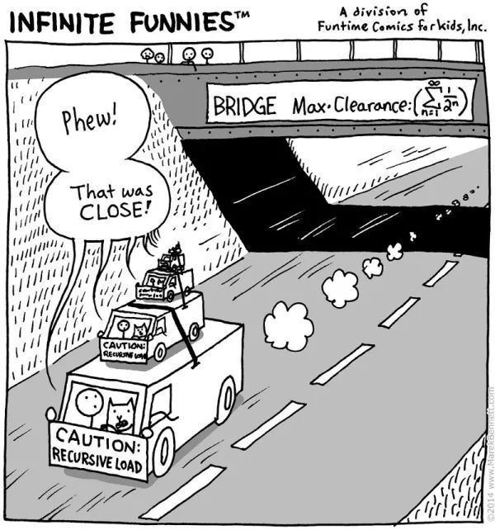

|  |  |
| --- | --- |
| **范例：无限递归** | |
| *function* tell_story() {      console.log("从前有座山");      console.log("山里有座庙");      console.log("庙里有个老和尚和小和尚");      console.log("老和尚对小和尚在讲故事");      console.log("他讲的故事是：");      tell_story();  }  tell_story(); | |
| **运行结果** | 从前有座山  山里有座庙  庙里有个老和尚和小和尚  老和尚对小和尚在讲故事  他讲的故事是：  从前有座山  山里有座庙  庙里有个老和尚和小和尚  老和尚对小和尚在讲故事  他讲的故事是：  ... |

递归函数一般需要定义递归的**出口**，即“**结束条件**”，确保递归能够在适合的地方退出。

|  |  |
| --- | --- |
| **范例：阶乘** | |
| *function* factorial(*n*) {      if(*n* == 0 || *n* == 1) {          return 1;      }      return *n* * factorial(*n* - 1);  }  console.log("5! = " + factorial(5)); | |
| **运行结果** | 5! = 120 |

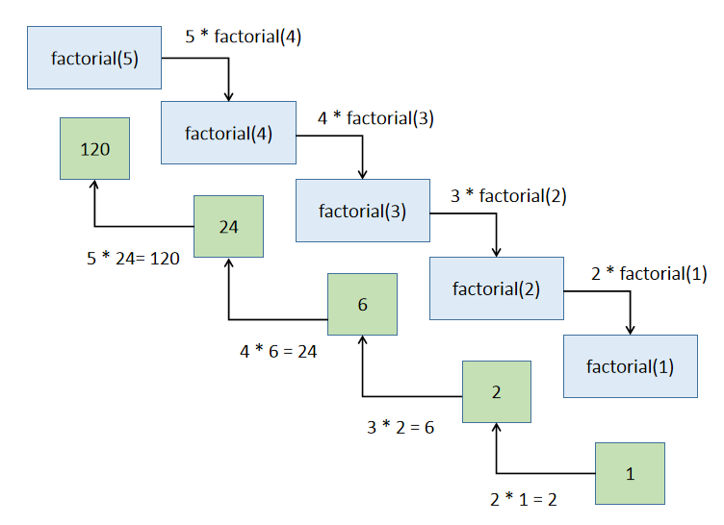

|  |  |
| --- | --- |
| **范例：斐波那契数列（递归）** | |
| *function* fibonacci(*n*) {      if(*n* == 1 || *n* == 2) {          return 1;      }      return fibonacci(*n* - 2) + fibonacci(*n* - 1);  }  n = 7;  console.log("斐波那契数列第" + n + "位：" + fibonacci(7)); | |
| **运行结果** | 斐波那契数列第7位：13 |

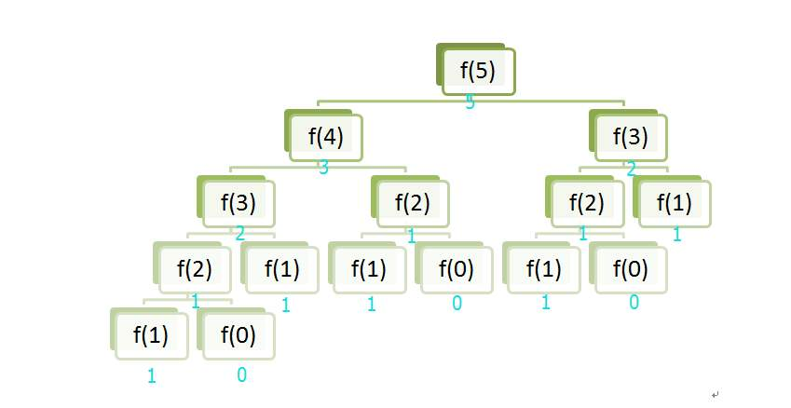

|  |  |
| --- | --- |
| **范例：斐波那契数列（迭代）** | |
| *function* fibonacci(*n*) {  *var* f = new *Array*(*n* + 1);      f[1] = f[2] = 1;      for(*var* i = 3; i <= *n*; i++) {          f[i] = f[i - 2] + f[i - 1];      }      return f[*n*];  }  n = 7;  console.log("斐波那契数列第" + n + "位：" + fibonacci(7)); | |
| **运行结果** | 斐波那契数列第7位：13 |

|  |  |
| --- | --- |
| **1165-1范例：阿克曼函数** | |
| *function* A(*m*, *n*) {      if(*m* == 0) {          return *n* + 1;      } else if(*m* > 0 && *n* == 0) {          return A(*m*-1, 1);      } else if(*m* > 0 && *n* > 0) {          return A(*m*-1, A(*m*, *n*-1));      }  }  console.log(A(3, 4)); | |
| **运行结果** | 125 |

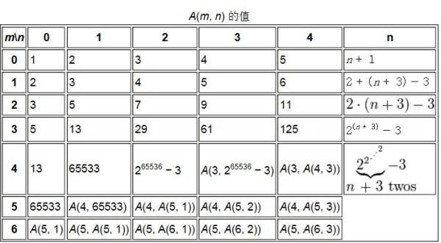



|  |  |
| --- | --- |
| **timg (1)范例：汉诺塔** | |
| *var* move = 0;       // 移动次数  /**   * *@brief*  汉诺塔算法   * *@note*   把 n 个盘子从 src 借助 mid 移到 dst   * *@param*  n: 层数   * *@param*  src: 起点柱子   * *@param*  mid: 临时柱子   * *@param*  dst: 目标柱子   */  *function* hanoi(*n*, *src*, *mid*, *dst*) {      if(*n* == 1) {          console.log(*n* + "号盘：" + *src* + " -> " + *dst*);          move++;      } else {          // 把前 n-1 个盘子从 src 借助 dst 移到 mid          hanoi(*n*-1, *src*, *dst*, *mid*);          // 移动第 n 个盘子          console.log(*n* + "号盘：" + *src* + " -> " + *dst*);          move++;          // 把刚才的 n-1 个盘子从 mid 借助 src 移到 dst          hanoi(*n*-1, *mid*, *src*, *dst*);      }  }  hanoi(4, 'A', 'B', 'C');  console.log("步数 ==> " + move); | |
| **运行结果** | 1号盘：A -> B  2号盘：A -> C  1号盘：B -> C  3号盘：A -> B  1号盘：C -> A  2号盘：C -> B  1号盘：A -> B  4号盘：A -> C  1号盘：B -> C  2号盘：B -> A  1号盘：C -> A  3号盘：B -> C  1号盘：A -> B  2号盘：A -> C  1号盘：B -> C  步数 ==> 15 |

**第15章 事件**

**15.1 事件的概念**

**事件**

JS创建**动态页面**时，事件是可以被JS**侦测**到的**行为**。网页中的每个元素都可以产生某些可以出发JS函数或程序的事件。例如当用户单击或者提交表单数据时，就发生一个鼠标单击事件，需要**浏览器做出处理**，返回给用户一个结果。

JS主要的事件包括：

|  |  |
| --- | --- |
| **事件** | **说明** |
| onclick | 鼠标单击事件 |
| onmouseover | 鼠标经过事件 |
| onmouseout | 鼠标移开事件 |
| onchange | 文本框内容改变事件 |
| onselect | 文本框内容被选中事件 |
| onfocus | 光标聚集 |
| onblur | 光标离开 |
| onload | 网页导入 |
| onunload | 关闭网页 |

**15.2 鼠标单击事件**

**鼠标单击事件onclick**

当在网页上**单击鼠标**时，就会发生该事件，同时**onclick**事件调用的程序块就会被执行，onclick通常与**按钮**一起使用。



|  |
| --- |
| **范例：鼠标单击事件onclick** |
| <!DOCTYPE html>  <html lang="en">  <head>      <meta charset="UTF-8">      <title>鼠标单击事件onclick</title>      <script type="text/JavaScript">  *var* cnt = 0;  *function* feedback() {              cnt++;              console.log("我被点击了"+ cnt + "次");          }      </script>  </head>  <body>      <form action="get/post">          <input type="button" value="点击" onclick="feedback();">      </form>  </body>  </html> |

**15.3 鼠标经过/移开事件**

**鼠标经过事件onmouseover**

当鼠标**移到一个对象上**时，该对象就会触发**onmouseover**事件，并执行onmouseover事件调用的程序。



|  |
| --- |
| **范例：鼠标经过事件onmouseover** |
| <!DOCTYPE html>  <html lang="en">  <head>      <meta charset="UTF-8">      <title>鼠标经过事件onmouseover</title>      <script type="text/JavaScript">  *function* feedback() {              alert("卸载之前再想想吧...");          }      </script>  </head>  <body>      <form action="get/post">          <input type="button" value="卸载"              onmouseover="feedback();">      </form>  </body>  </html> |

**鼠标移开事件onmouseout**

当鼠标**移开当前对象**时，执行**onmouseout**事件调用的程序。

|  |
| --- |
| **范例：鼠标移开事件onmouseout** |
| <!DOCTYPE html>  <!DOCTYPE html>  <html lang="en">  <head>      <meta charset="UTF-8">      <title>鼠标移开事件onmouseout</title>      <script type="text/JavaScript">  *function* feedback() {              alert("不要离开！只要输入密码，再点击登录就OK啦！");          }      </script>  </head>  <body>      <form action="get/post">          密码：<input type="password"                  onmouseout="feedback();">          <input type="button" value="登录">      </form>  </body>  </html> |

**15.4 光标聚焦/失焦事件**

**光标聚焦事件onfocus**

当网页中的对象**获得聚点**时，执行**onfocus**事件调用的程序。

|  |
| --- |
| **范例：光标聚焦事件onfocus** |
| <!DOCTYPE html>  <html lang="en">  <head>      <meta charset="UTF-8">      <title>光标聚焦事件onfocus</title>      <script type="text/JavaScript">  *var* flag = true;  *function* feedback() {              if(flag) {                  alert("不要填错啦！");                  flag = false;              }          }      </script>  </head>  <body>      <form action="get/post">          密码：<input type="password"                  onfocus="feedback();">          <input type="button" value="登录">      </form>  </body>  </html> |

**失焦事件onblur**

onblur事件与onfocus事件是**相对事件**，当**光标离开**当前获得聚焦对象的时候，就会触发**onblur**事件，同时执行被调用的程序。

|  |
| --- |
| **范例：失焦事件onblur** |
| <!DOCTYPE html>  <html lang="en">  <head>      <meta charset="UTF-8">      <title>失焦事件onblur</title>      <script type="text/JavaScript">  *function* feedback() {              alert("确定输对了再点登录哟！");          }      </script>  </head>  <body>      <form action="get/post">          密码：<input type="password"                  onblur="feedback();">          <input type="button" value="登录">      </form>  </body>  </html> |

**15.5 内容选中/改变事件**

**内容选中事件onselect**

当文本框或者文本域中的文本**被选中**时，触发**onselect**事件，同时调用的程序就会被执行。

|  |
| --- |
| **范例：内容选中事件onselect** |
| <!DOCTYPE html>  <html lang="en">  <head>      <meta charset="UTF-8">      <title>内容选中事件onselect</title>      <script type="text/JavaScript">  *function* feedback() {              console.log("文本内容被选中");          }      </script>  </head>  <body>      <form action="get/post">          <textarea rows="10" cols="30" onselect="feedback();">填写个人信息，不少于20个字。</textarea>      </form>  </body>  </html> |

**内容改变事件onchange**

通过**改变文本框的内容**可以触发**onchange**事件，同时执行被调用的程序。

|  |
| --- |
| **范例：内容改变事件onchange** |
| <!DOCTYPE html>  <html lang="en">  <head>      <meta charset="UTF-8">      <title>内容改变事件onchange</title>      <script type="text/JavaScript">  *function* feedback() {              console.log("文本内容被修改");          }      </script>  </head>  <body>      <form action="get/post">          <textarea rows="10" cols="30" onchange="feedback();">填写个人信息，不少于20个字。</textarea>      </form>  </body>  </html> |

**15.6 加载/卸载事件**

**加载事件onload**

**加载事件会在页面加载完成后立即发生**，同时执行被调用的程序。注意，**加载事件需要写在<body>标签内**。



|  |
| --- |
| **范例：加载事件onload** |
| <!DOCTYPE html>  <html lang="en">  <head>      <meta charset="UTF-8">      <title>加载事件onload</title>      <script type="text/JavaScript">  *function* feedback() {              alert("页面加载完成");          }      </script>  </head>  <body onload="feedback();">      <p>Hello World!</p>  </body>  </html> |

**卸载事件onunload**

当用户**退出页面**时（页面**关闭**、页面**刷新**等），就会触发**onunload**事件，同时执行被调用的程序。注意，**不同浏览器对onunload事件的支持不同**。

**第16章 对象**

**16.1 对象的概念**

**对象(Object)**

JS中的所有事物都是**对象**，如字符串、数值、数组、函数等，每个对象带有**属性**和**方法**。对象的**属性**反映了该对象的某些**特定性质**，如字符串的长度、图像的长宽等，对象的**方法**指的是能够在对象上执行的**动作**，如表单的提交、时间的获取等。

JS提供了多个**内建对象**，如String、Date、Array等，使用对象前需要先使用**new**关键字进行**定义**。

|  |  |
| --- | --- |
| **范例：访问对象的属性** | |
| *var* arr = new *Array*(1, 2, 3, 4, 5);  console.log(arr.length); | |
| **运行结果** | 5 |

|  |  |
| --- | --- |
| **范例：访问对象的方法** | |
| *var* str = "Hello World";  console.log(str.toUpperCase()); | |
| **运行结果** | HELLO WORLD |

**16.2 Date对象**

**Date对象**

**Date对象**可以存储任意一个**日期**，并且可以精确到毫秒数（1/1000秒）。使用**默认构造函数**创建的日期对象有初始值，为**当前电脑系统时间**。



|  |  |
| --- | --- |
| **范例：定义Date对象** | |
| *var* date1 = new *Date*();  console.log(date1);  *var* date2 = new *Date*(2021, 3, 19);      //此处月份从0开始  console.log(date2); | |
| **运行结果** | 2021-03-19T05:09:47.713Z  2021-04-18T16:00:00.000Z |

Date对象中处理时间和日期的常用方法包括：

|  |  |
| --- | --- |
| **方法名称** | **功能描述** |
| getDate()/setDate() | 返回/设置日期 |
| getFullYear()/setFullYear() | 返回/设置年份，用四位数表示 |
| getYear()/setYear() | 返回/设置年份 |
| getMonth()/setMonth() | 返回/设置月份，月份从0开始 |
| getHours()/setHours() | 返回/设置小时，24小时制 |
| getMinutes()/setMinutes() | 返回/设置分钟数 |
| getSeconds()/setSeconds() | 返回/设置秒钟数 |
| getTime()/setTime() | 返回/设置时间（毫秒为单位） |
| getDay() | 返回0-6的数字表示星期，0表示星期天 |

|  |  |
| --- | --- |
| **范例：获取今日星期** | |
| *var* date = new *Date*();  *var* weekday = [      "星期天",      "星期一",      "星期二",      "星期三",      "星期四",      "星期五",      "星期六"  ];  console.log("今天是" + weekday[date.getDay()]); | |
| **运行结果** | 今天是星期五 |

**16.3 String对象**

**String对象**

定义**String对象**后就可以访问它的属性和方法。

|  |  |
| --- | --- |
| **范例：计算字符串长度** | |
| *var* str = "Hello World!"  console.log(str.length); | |
| **运行结果** | 12 |

**大小写转换**

使用String对象的**toUpperCase()**和**toLowerCase()**方法可以将字符串进行**大小写字母转换**。

|  |  |
| --- | --- |
| **范例：大小写字母转换** | |
| *var* str = "Hello World!"  console.log(str.toUpperCase());  console.log(str.toLowerCase()); | |
| **运行结果** | HELLO WORLD!  hello world! |

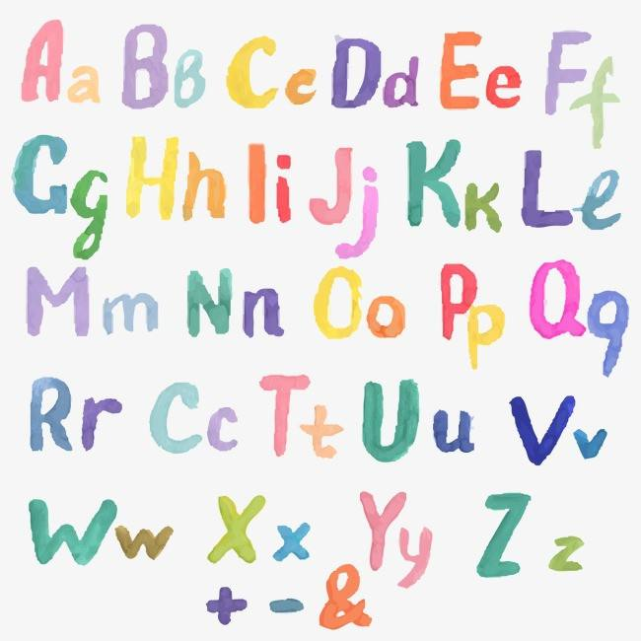

**返回指定的字符**

使用**charAt()**方法可**返回指定位置的字符**，返回的字符是长度为1的字符串。语法如下：

|  |
| --- |
| stringObj.charAt(index); |

字符串第一个字符的下标是0，最后一个字符的下标为length-1，如果参数index不在0与length-1之间，该方法将返回一个空字符串。

|  |  |
| --- | --- |
| **范例：返回指定位置的字符** | |
| *var* str = "Hello World!"  console.log(str.charAt(6)); | |
| **运行结果** | W |

**返回指定的字符串首次出现的位置**

**indexOf()**方法可以**返回某个指定的字符串值在字符串中首次出现的位置**。语法如下：

|  |
| --- |
| stringObj.indexOf(substring, startPos); |

该方法将从头到尾地检索字符串，检查是否含有需检索的子串。参数startPos为可选参数，用于规定开始查找的位置，如果没有设置此参数将从头开始查找。如果找到了子串，在返回子串的第一次出现位置。如果要检索的字符串值没有出现，则该方法返回-1。

|  |  |
| --- | --- |
| **范例：查找子串** | |
| *var* str = "Hello World!";  console.log(str.indexOf("Hell"));  console.log(str.indexOf("o", 6));  console.log(str.indexOf("JS")); | |
| **运行结果** | 0  7  -1 |

**字符串分隔**

**split()**方法可以**将字符串分割为字符串数组**，并返回此数组。语法如下：

|  |
| --- |
| stringObj.split(separator, limit); |

其中参数separator必选，用于指定将字符串按某个字符切割成若干个子字符串，并以数组的形式返回。参数limit可选，用于指定分隔的次数。

如果把空字符串作为separator，那么字符串的每个字符之间都会被分隔。

|  |  |
| --- | --- |
| **范例：字符串分隔** | |
| *var* str = "hello HTML hello CSS hello JavaScript";  console.log(str.split(" "));  console.log(str.split(" ", 4)); | |
| **运行结果** | ["hello", "HTML", "hello", "CSS", "hello", "JavaScript"]  ["hello", "HTML", "hello", "CSS"] |

**提取字符串**

**substring()**方法用于**提取字符串中介于两个指定下标之间的字符**。语法如下：

|  |
| --- |
| stringObj.substring(startPos, stopPos); |

该方法返回的内容是从startPos开始到stopPos-1处的所有内容，其长度为stopPos-startPos。如果startPos和stopPos相等，那么返回的就是一个空串（长度为0的字符串）。如果startPos比stopPos大，那么该方法在提取子串之间会先交换这两个参数。

|  |  |
| --- | --- |
| **范例：提取字符串** | |
| *var* str = "HelloWorld";  console.log(str.substring(2, 8));  console.log(str.substring(3, 3));  console.log(str.substring(7, 3)); | |
| **运行结果** | lloWor  loWo |

**提取指定数目的字符**

**substr()**方法用于**从字符串中提取从startPos位置开始的指定数目的字符串**。语法如下：

|  |
| --- |
| stringObj.substr(startPos, length); |

如果参数startPos是负数，则从字符串的尾部开始算起，如果startPos为负数且绝对值大于字符串长度，则startPos会被视为0。

|  |  |
| --- | --- |
| **范例：提取指定数目的字符** | |
| *var* str = "HelloWorld";  console.log(str.substr(2, 3));  console.log(str.substr(-5, 4)); | |
| **运行结果** | llo  Worl |

**16.4 Math对象**

**Math对象**

**Math对象**提供对数据的**数学计算**。需要注意的是，Math对象是一个**固有**的对象，**无需创建**它，直接把Math作为对象使用就可以调用其所有属性和方法，这是它与其它对象的区别。

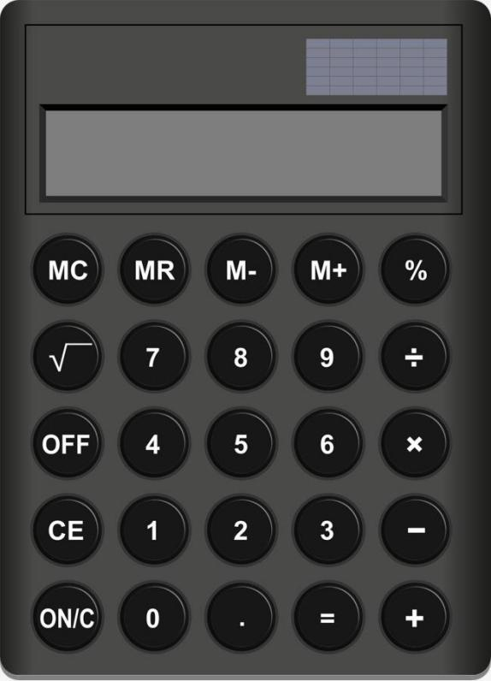

Math对象的属性：

|  |  |
| --- | --- |
| **属性** | **说明** |
| E | 返回算术常量e，即自然对数的底数（约等于2.718） |
| LN2 | 返回2的自然对数（约等于0.693） |
| LN10 | 返回10的自然对数（约等于2.302） |
| LOG2E | 返回以2为底e的对数（约等于1.442） |
| LOG10E | 返回以10为底e的对数（约等于0.434） |
| PI | 返回圆周率（约等于3.14159） |
| SQRT1_2 | 返回2的平方根的倒数（约等于0.707） |
| SQRT2 | 返回2的平方根（约等于1.414） |

Math对象的方法：

|  |  |
| --- | --- |
| **方法** | **描述** |
| sin(x) | 返回x的正弦 |
| cos(x) | 返回x的余弦 |
| tan(x) | 返回x的正切 |
| acos(x) | 返回x的反余弦值 |
| asin(x) | 返回x的反正弦值 |
| atan(x) | 返回x的反正切值 |
| **ceil(x)** | **对x进行上取整** |
| **floor(x)** | **对x进行下取整** |
| **abs(x)** | **返回x的绝对数** |
| **exp(x)** | **返回e的x次幂** |
| log(x) | 返回x的自然对数（底为e） |
| **pow(x, y)** | **返回x的y次幂** |
| **max(x, y)** | **返回x和y中的最大值** |
| **min(x, y)** | **返回x和y中的最小值** |
| **round(x)** | **返回x的四舍五入最接近的整数** |
| **sqrt(x)** | **返回x的平方根** |
| **random()** | **返回0-1之间的随机数** |

**第17章 浏览器对象模型BOM**

**17.1 window对象**

**window对象**

**window**对象是**浏览器对象模型BOM(Browser Object Model)**的核心。

window对象方法有：

|  |  |
| --- | --- |
| **方法** | **描述** |
| alert() | 显示带有一段消息和一个确认按钮的警告框 |
| prompt() | 显示可提示用户输入的对话框 |
| confirm() | 显示带有一段消息以及确认按钮和取消按钮的对话框 |
| open() | 打开一个新的浏览器窗口或查找一个已命名的窗口 |
| close() | 关闭浏览器窗口 |
| print() | 打印当前窗口的内容 |
| focus() | 把键盘焦点给与一个窗口 |
| blur() | 把键盘焦点从顶层窗口移开 |
| moveBy() | 可相对窗口的当前坐标把它移动指定的像素 |
| moveTo() | 把窗口的左上角移动到一个指定的坐标 |
| resizeBy() | 按照指定的像素调整窗口的大小 |
| resizeTo() | 把窗口的大小调整到指定的宽度和高度 |
| scrollBy() | 按照指定的像素值来滚动内容 |
| scrollTo() | 把内容滚动到指定的坐标 |
| setInterval() | 每隔指定的时间执行代码 |
| setTimeout() | 在指定的延迟时间之后来执行代码 |
| clearInterval() | 取消setInterval()的设置 |
| clearTimeout() | 取消setTimeout()的设置 |

**17.2 计时器**

**计时器**

在JS中，可以在设定的时间间隔之后执行代码，而不是在函数被调用后立即执行。

计时器的类型分为2种：

1. **一次性计时器：仅在指定的延迟时间之后触发一次**。

2. **间隔性触发计时器：每隔一定的时间间隔就触发一次**。

计时器的方法有：

|  |  |
| --- | --- |
| **方法** | **描述** |
| **setTimeout()** | **在指定的延迟时间之后来执行代码** |
| **clearTimeout()** | **取消setTimeout()的设置** |
| **setInterval()** | **每隔指定的时间执行代码** |
| **clearInterval()** | **取消setInterval()的设置** |

**setTimeout()**

**setTimeout()**计时器，在**载入后延迟指定时间**后，去执行一次表达式，**仅执行一次**。语法如下：

|  |
| --- |
| setTimeout(代码, 延迟时间); |

其中，第一个参数为要调用的函数或要执行的代码串，第二个参数表示在执行代码前需等待的时间，以**毫秒**为单位（**1s = 1000ms**）。

|  |
| --- |
| **范例：setTimeout()计时器** |
| //网页打开2秒后弹出提示框  setTimeout("alert('Welcome')", 2000); |

clearTimeout()和setTimeout()一起使用，用于**停止计时器**。语法如下：

|  |
| --- |
| clearTimeout(id_of_setTimeout); |

**参数id_of_setTimeout是setTimeout()返回的ID值**，该值标识要取消的延迟执行代码块。

|  |
| --- |
| **范例：计数器** |
| **counter.html** |
| <!DOCTYPE html>  <html lang="en">  <head>      <meta charset="UTF-8">      <title>计数器</title>      <script src="counter.js"></script>  </head>  <body>      <form action="get/post">          <input type="text" id="num">          <input type="button" value="stop" onclick="stopCount();">      </form>  </body>  </html> |
| **counter.js** |
| *var* cnt = 0;        // 计数  *var* counter;        // 计数器  /**   * 每隔1000毫秒计数加1   */  *function* count() {      document.getElementById('num').value = cnt;      cnt++;      counter = setTimeout(count, 1000);  }  /**   * 停止计数器   */  *function* stopCount() {      clearTimeout(counter);  }  setTimeout(count, 1000);        // 启动计数器 |

**setInterval()**

**setInterval()**在执行时，**从载入页面后每隔指定的时间执行代码**。语法如下：

|  |
| --- |
| setInterval(代码, 交互时间); |

其中，第一个参数表示要代用的函数或要执行的代码串，第二个参数表示周期性执行或调用表达式之间的时间间隔，以**毫秒**为单位（**1s = 1000ms**）。

**clearInterval()**方法可**取消由setInterval()设置的交互时间**。语法如下：

|  |
| --- |
| clearInterval(id_of_setInterval); |

**参数id_of_setInterval是setInterval()返回的ID值**。

|  |
| --- |
| **范例：实时显示当前时间** |
| **current_time.html** |
| <!DOCTYPE html>  <html lang="en">  <head>      <meta charset="UTF-8">      <title>显示当前时间</title>      <script src="current_time.js"></script>  </head>  <body>      <form action="get/post">          <input type="text" id="time" size="50">      </form>  </body>  </html> |
| **current_time.js** |
| // function clock() {  //     var date = new Date();  //     document.getElementById("time").value = date;  // }  // setInterval(clock, 1000);  // 箭头函数  setInterval(() *=>* {  *var* date = new *Date*();      document.getElementById("time").value = date;  }, 1000); |

**17.3 Screen对象**

**Screen对象**

Screen对象用于获取用户的**屏幕信息**。window.screen对象在编写时**可以不使用**window前缀。语法如下：

|  |
| --- |
| window.screen.属性; |

|  |  |
| --- | --- |
| **属性** | **描述** |
| availHeight | 窗口可以使用的屏幕高度，单位像素 |
| availWidth | 窗口可以使用的屏幕宽度，单位像素 |
| colorDepth | 用户浏览器表示的颜色位数，通常为32位（每像素的位数） |
| pixelDepth | 用户浏览器表示的颜色位数，通常为32位（每像素的位数），IE不支持此属性 |
| height | 屏幕的高度，单位像素 |
| width | 屏幕的宽度，单位像素 |

**screen.availWidth**和**screen.availHeight**属性返回访问者屏幕的宽度和高度，单位为像素，**减去界面特性**，比如**任务栏**等。不同系统的任务栏**默认高度**不一样，及任务栏的位置可在屏幕上下左右任何位置，所以有可能可用宽度和高度不一样。

|  |  |
| --- | --- |
| **范例：屏幕信息** | |
| <!DOCTYPE html>  <html lang="en">  <head>      <meta charset="UTF-8">      <title>屏幕信息</title>      <script type="text/JavaScript">          console.log("屏幕分辨率：" + screen.width + "*" + screen.height)          console.log("屏幕可用宽高：" + screen.availWidth + "*" + screen.availHeight);      </script>  </head>  <body>    </body>  </html> | |
| **运行结果** | 屏幕分辨率：1536*864  屏幕可用宽高：1536*824 |

**第18章 文档对象模型DOM**

**18.1 DOM的概念**

**DOM (Document Object Model)**

**文档对象模型DOM**定义访问和处理HTML文档的标准方法，DOM将HTML文档呈现为带有元素、属性和文本的**树结构**（结点树）。

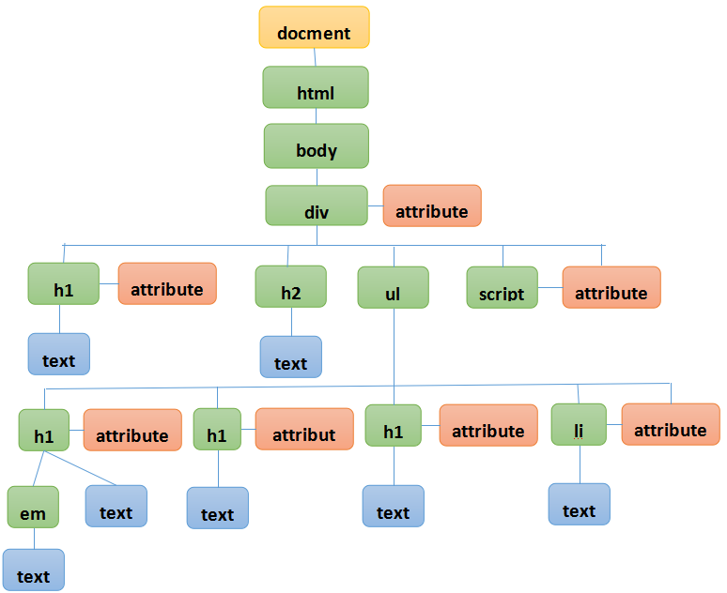

**18.2 获取结点对象**

**getElementById()**

**getElementById()**方法可返回拥有**指定ID的第一个对象的引用**。语法如下：

|  |
| --- |
| document.getElementById(elementID); |

如果没有指定ID的元素则返回null，如果存在多个指定ID的元素则返回第一个。

|  |
| --- |
| **范例：定时变换颜色** |
| **random_color.html** |
| <!DOCTYPE html>  <html lang="en">  <head>      <meta charset="UTF-8">      <title>随机颜色</title>      <script src="random_color.js"></script>  </head>  <body>      <div id="square" style="width: 100px; height: 100px"></div>  </body>  </html> |
| **random_color.js** |
| /**   * 随机生成RGB颜色代码   * *@returns* rgb颜色   */  *function* randomRGB() {  *var* r = Math.floor(Math.random() * 256);  *var* g = Math.floor(Math.random() * 256);  *var* b = Math.floor(Math.random() * 256);      return "rgb(" + r + ", " + g + ", " + b + ")";  }  /**   * 获取元素结点，设置背景颜色   */  *function* changeColor() {  *var* obj = document.getElementById("square");      obj.style.background = randomRGB();  }  // 每隔300ms改变颜色  setInterval(*function* () {      changeColor();  }, 300); |

**getElementsByClassName()**

**getElementByClassName()**方法返回文档中**所有指定类名**的元素集合，作为NodeList对象。NodeList对象代表一个有顺序的结点列表，可以通过索引来访问列表中的结点。使用NodeList的length属性可以确定指定类名的元素个数，并循环各个元素来获取某个元素。语法如下：

|  |
| --- |
| document.getElementsByClassName(className); |

**getElementByName()**

**getElementByName()**方法返回带有**指定名称**的结点对象的集合。语法如下：

|  |
| --- |
| document.getElementsByName(name); |

与getElementById()方法不同的是，通过元素的name属性查询元素，而不是通过id属性。文档中的name属性可能不唯一，所以getElementByName()方法返回的是元素的数组，而不是一个元素。

**getElementsByTagName()**

**getElementsByTagName()**方法返回带有**指定标签名**的结点对象的集合，返回元素的顺序是它们在文档中的顺序。语法如下：

|  |
| --- |
| document.getElementsByTagName(tagName); |

**18.3 结点属性**

**结点属性**

**getAttribute()**方法可以通过元素结点的属性名称获取**属性的值**。语法如下：

|  |
| --- |
| elementNode.getAttribute(name); |

其中，elementNode可以使用getElementById()、getElementsByTagName()等方法获取到元素结点，参数name为需要查询的元素结点的属性名称。

**setAttribute()**方法可以**增加**一个指定名称和值的新属性，或者把一个**现有**的属性设定为指定的值。语法如下：

|  |
| --- |
| elementNode.setAttribute(name, value); |

其中，name表示要设置的属性名，value表示要设置的属性值。

|  |  |
| --- | --- |
| **范例：设置结点属性值** | |
| **getAttribute.html** | |
| <!DOCTYPE html>  <html lang="en">  <head>      <meta charset="UTF-8">      <title>设置结点属性</title>      <script src="getAttribute.js"></script>  </head>  <body>      <a class="link" href="https://www.baidu.com">百度</a>      <a class="link" href="https://www.bilibili.com">哔哩哔哩</a>  </body>  </html> | |
| **getAttribute.js** | |
| window.onload = *function*() {  *var* links = document.getElementsByClassName("link");      for(*var* i = 0; i < links.length; i++) {          console.log(links[i].getAttribute("href"));          links[i].setAttribute("target", "_blank");      }  }; | |
| **运行结果** | https://www.baidu.com  https://www.bilibili.com |

**18.4 结点操作**

**创建结点createElement()**

**createElement()**方法可以**创建**结点元素，此方法可返回一个Element对象。语法如下：

|  |
| --- |
| document.createElement(tagName); |

其中参数tagName为字符串值，用来指明创建元素的类型。createElement()方法要与appendChild()或insertBefore()方法联合使用，将元素显示在页面中。

**插入结点appendChild()**

**appendChild()**方法可以在指定结点的最后一个子结点列表之后**添加**一个新的子结点。语法如下：

|  |
| --- |
| elementNode.appendChild(newNode); |

**插入结点insertBefore()**

**insertBefore()**方法可以在已有的子结点前**插入**一个新的子结点。语法如下：

|  |
| --- |
| elementNode.insertBefore(newNode, node); |

**删除结点removeChild()**

**removeChild()**方法可以从子结点列表中**删除**某个结点，如删除成功，此方法可返回被删除的结点，如失败则返回null。语法如下：

|  |
| --- |
| elementNode.removeChild(node); |

**替换结点replaceChild()**

**replaceChild()**方法可以实现子结点的**替换**，返回被替换对象的引用。语法如下：

|  |
| --- |
| elementNode.replaceChild(newNode, oldNode); |

当oldNode被替换时，所有与之相关的属性内容都将被移出。